A/A Presidente del Tribunal calificador del subgrupo C2 – Acceso Libre.
D.X de Función Pública.
Consellería de Facenda
Edificio administrativo de San Caetano s/n
15781 Santiago de Compostela
D. NOMBRE Y APELLIDOS con DNI NUMERODNI y domicilio a efectos de notificaciones DIRECCION
EXPONGO:
- Que con fecha 20/12/2016 se celebró y participé en el segundo ejercicio del proceso selectivo para el ingreso en el cuerpo auxiliar de la Administración General de la Comunidad Autónoma de Galicia, subgrupo C2, convocado por la Orden da Consellería de Facenda de 15 de junio de 2015, publicada en el Diario Oficial de Galicia número 137, de 22 de julio, y a su vez modificada por la Orden de 12 de noviembre de 2015, publicada en el Diario Oficial de Galicia número 220, de 18 de noviembre.
- Que en la pregunta número 2 de la prueba que se menciona en el párrafo anterior, se indica lo siguiente:
2. Empleando Word, si tienes una tabla al comienzo de la primera página como en el “Documento7.docx” y queremos insertar un texto encima de la tabla en el documento, ¿existe alguna combinación de teclas que lo permita de forma rápida?
a) Pulsamos “Enter” en la primera celda.
b) Pulsamos “Tabulador” en la primera celda.
c) No hay ninguna pulsación de teclas que directamente nos permita desplazar la tabla una línea para añadir texto antes de la tabla sin eliminar ni cortar la tabla en ningún momento.
d) Ninguna de las respuestas anteriores es correcta.
- Que según el cuadro de respuestas, que facilita el tribunal calificador, la respuesta correcta es la opción d).
MANIFIESTO:
Que no estoy de acuerdo con la respuesta d) propuesta como correcta por el tribunal por los siguientes motivos:

La pregunta indica que se emplee el archivo “Documento7.docx”. El mismo consta de una tabla de 4 filas y 5 columnas cuyas celdas están vacías tal y como se muestra en la siguiente imagen.
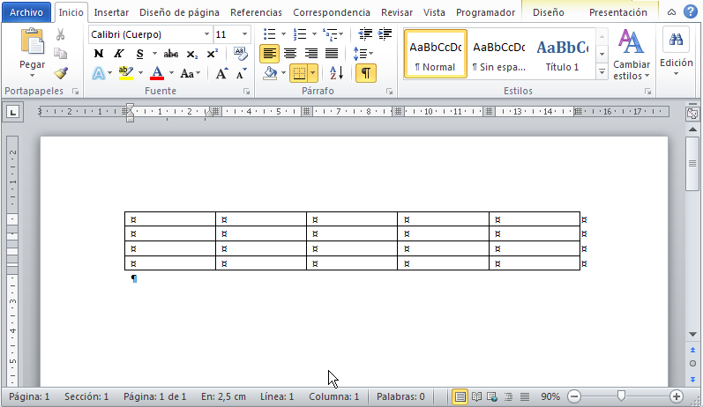
Para poder crear un texto encima de la tabla se debe de insertar una marca de párrafo. En el caso concreto propuesto por el tribunal esto se puede realizar de dos formas
- Situándose en la primera celda de la tabla o celda referenciada como A1 (que en el archivo propuesto se encuentra vacía) y pulsando la tecla “Enter”.
- Utilizando la opción del menú de tabla “Dividir tabla”
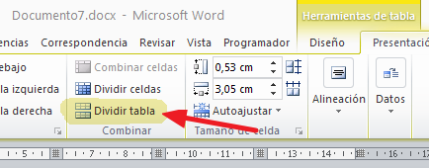

Ejecutando cualquiera de estas dos opciones obtendríamos un resultado similar al de la imagen que se muestra a continuación con lo cual ya se podría escribir texto encima de la tabla
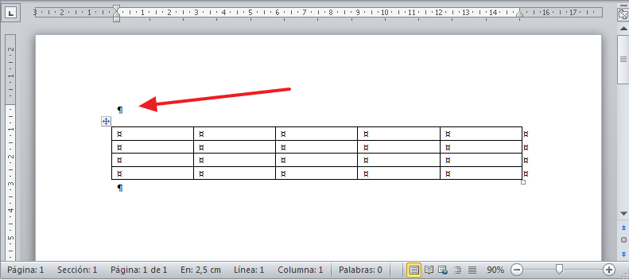
La opción propuesta por el tribunal d) sería correcta si la primera celda de la tabla no estuviese vacía ya que en este caso la pulsación de la tecla “Enter” genera un párrafo dentro de la misma celda, pero la tabla contenida en el documento facilitado para contestar a esta pregunta se encuentra vacía y por lo tanto se puede crear un párrafo encima de la tabla pulsando “Enter” en la primera celda.
Por lo tanto, teniendo en cuenta todo lo expuesto,
SOLICITO:
Que se considere como respuesta correcta a la pregunta número 2 la opción a) y no la d), o en su defecto, la anulación de la misma .
A Coruña, 22 de diciembre de 2016
Fdo: NOMBREYAPELLIDOS

